БРАНКО ЛЕТИЋ
П
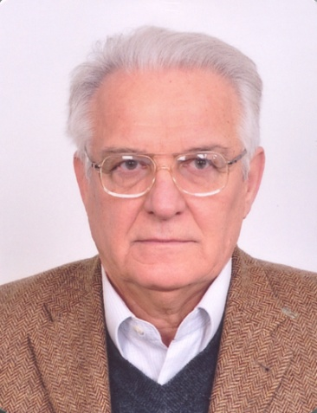
роф. др Бранко Летић, дописни члан АНУРС-а у радном саставу, рођен је 11. јануара 1943. у селу Вучиловац, општина Брчко. Основну школу завршио је у родном селу, осмогодишњу школу и гимназију у Брчком, а студије књижевности на Филозофском факултету у Сарајеву. На истом факултету биран је, по завршетку студија, на мјесто асистента за старије књижевности, ренесансну и барокну, као основне, и средњовјековну. Постдипломске студије завршио је у Београду (магистарски рад Барокни песник Шишко Гундулић, 1970), гдје је 1978. одбранио и докторску дисертацију Словинство и патриотизам у дубровачкој књижевности 17. века.
Цијели радни вијек провео је у универзитетској настави: као асистент и виши асистент до 1978; доцент до 1982; ванредни професор до 1988; редовни професор – на Филозофском факултету у Сарајеву до јуна 1994; на Филозофском факултету у Нишу од 1995. до 2000; на Филозофском факултету у Источном Сарајеву од 2000. до 2013. На приједлог факултета, Универзитет у Источном Сарајеву додијелио му је, 28. априла 2011, звање професор емеритус „у знак признања за допринос развоју науке”.
Ужа област његовог научног интересовања је историја књижевности. Његов научни рад заснован је на изворној грађи коју је изучавао понајвише у Хисторијском архиву у Дубровнику, али и у архивима и великим библиотекама других наших и италијанских центара. Писао је о дубровачкој ренесансној и барокној књижевности (Родољубље дубровачких песника 17. века, Сарајево 1982), о њеној поетици и њеном односу према италијанској и нашој усменој књижевности; о старој српској књижевности и њеној поетици (У огледалу духовном, Пале 2008); о књижевним традицијама у Босни и Херцеговини, српској и хрватској (Српска и хрватска књижевна традиција у БиХ у турском периоду, Прилози књижевности народа Босне и Херцеговине, књ. 6, Сарајево 1991), муслиманској (Књиге и књижевно наслеђе, Тузла 1987) и српској научној и књижевној традицији у Сарајеву (Сарајевске теме: Од „цвета градова” до „огњишта ратова”, Ниш–Пале 2014). Објавио је преко 150 научних радова тематски обједињених за књиге о дубровачкој ренесансној и барокној књижевности, о српској књижевној баштини у Босни и Херцеговини, о српској поезији од Његоша до савремених пјесника и српској прози од Светог Саве до савремених писаца.
Критички је приредио више књига за библиотеке „Културно насљеђе”, „Библиотека изабраних дјела” и „Арс лектира”. Учествовао је на бројним међународним и националним научним скуповима у организацији АНУРС-а, САНУ, Међународног славистичког центра, универзитетȃ у Источном Сарајеву, Бањој Луци, Београду и институтâ за изучавање књижевности у Сарајеву и Београду, односно у значајним научним пројектима Књижевност народа Босне и Херцеговине и Горажданска штампарија. Водио је пројекте Књижевна баштина Републике Српске (Институт за српски језик и књижевност АНУРС-а) и Ратна књижевност Републике Српске (Универзитет у Источном Сарајеву, Пале 2014). Био је један од уредника пројекта Дубровачка књижевност у српској историји књижевности (Речник проучавалаца, Београд 2016).
За дописног члана Академије наука и умјетности Републике Српске, у радном саставу, изабран је 21. децембра 2012. године. Од 2016. године секретар је Академијиног Одјељења књижевности и умјетности и члан Предсједништва АНУРС-а. Члан је Одбора за књижевност при Одјељењу књижевности и умјетности, Одбора за издавачку дјелатност, Одбора за међународну сарадњу и Одбора за високо образовање при АНУРС-у. Члан је Уређивачког одбора и уредник је Стручне редакције за књижевност и језик Енциклопедије Републике Српске.

